Nom : …………………………….
CP

Mesures
Fiche
16a

Résoudre des problèmes impliquant la monnaie.

Date : …………………………….

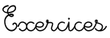
Problèmes sur la monnaie

Ecris la somme que possède Marc et entoure les jouets qu’il pourra acheter.

1
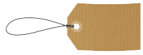
http://www.i-profs.fr

25€
20€

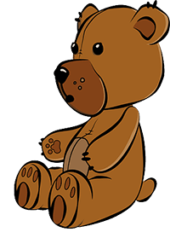

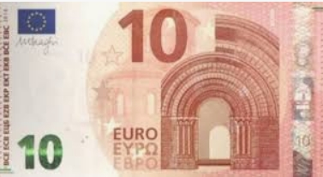

28€

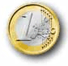
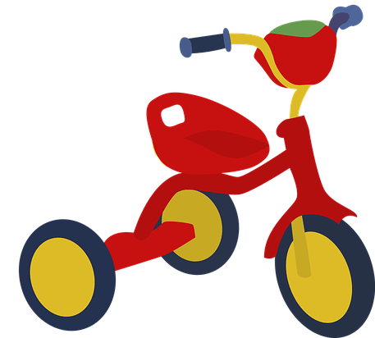
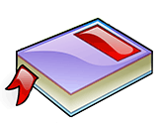
31€
15€

…..€

Observe et complète.

2
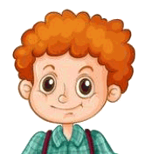


Julie a ... €
Thomas a ... €

S’il achète le livre et le ballon,
Combien lui restera-t-il ? …..€

Si elle achète le livre,
Combien lui restera-t-il ? …..€

Entoure les sommes nécessaires pour acheter le train.

3
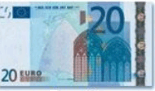
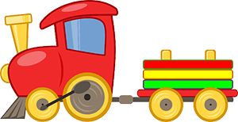
23€

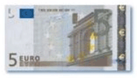
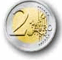

Ecris la somme que possède chaque enfant.

4

…..€

…..€

Nom : …………………………….
CP

Mesures
Fiche
16a

Résoudre des problèmes impliquant la monnaie.

Date : …………………………….

Problèmes sur la monnaie

Ecris la somme que possède Marc et entoure les jouets qu’il pourra acheter.

1
http://www.i-profs.fr

25€
20€
28€

31€
15€

26 €

Observe et complète.

2

Julie a 23 €
Thomas a 37 €

S’il achète le livre et le ballon,
Combien lui restera-t-il ? 2 €

Si elle achète le livre,
Combien lui restera-t-il ? 8 €

Entoure les sommes nécessaires pour acheter le train.

3
23€

Ecris la somme que possède chaque enfant.

4
39 €
29 €

